- 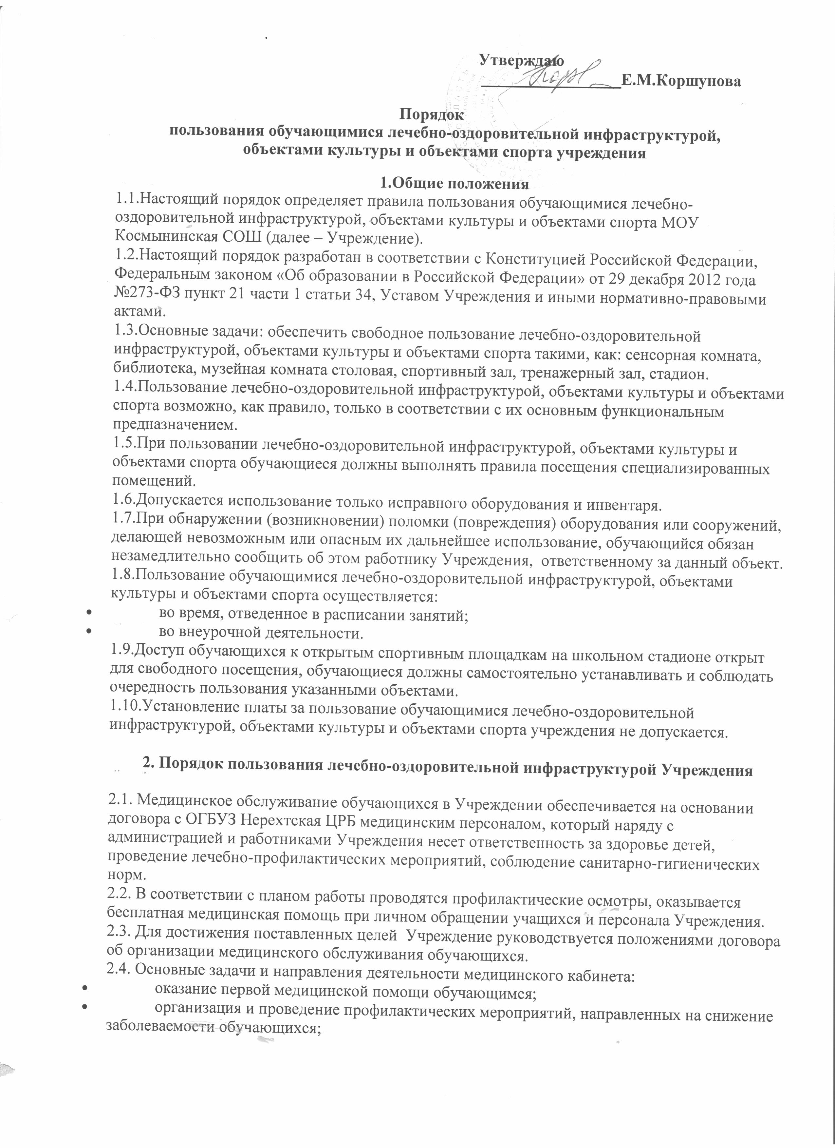проведение организационных мероприятий по профилактическим исследованиям и направление обучающихся на профилактические осмотры;
- систематическое проведение работы по гигиеническому обучению и воспитанию обучающихся;
- лечебно-оздоровительные мероприятия (оказание первой и неотложной медицинской помощи детям, скрининг-тестирование, контроль за физкультурными занятиями, диспансеризация, контроль за проведением закаливающих процедур, контроль за питанием детей);
- противоэпидемическая работа (контроль за санитарным состоянием учреждения и территории ОУ, контроль за прохождением обязательных медосмотров персонала, проведение занятий по сантехминимуму, мероприятия по дегельминтизации, осмотры на педикулез).
- санитарно-просветительская работа (беседы и консультации для персонала и родителей, уголков здоровья).
- снятие эмоционального напряжения.
2.5. Взаимоотношения учреждения и медицинских учреждений осуществляются на договорной основе.

3. Организация питания обучающихся в Учреждении

3.1.Организация питания осуществляется Учреждением самостоятельно.
3.2.Обучающимся предлагается двухразовое горячее питание. Плата за питание регламентируется соответствующим локальным актов.
3.3. Питание обучающихся осуществляется в соответствии с утвержденным меню и графиком приема пищи.
3.4. Контроль качества приготовленной пищи ежедневно проводится бракеражной комиссией.

4. Порядок пользования объектами культуры Учреждения

4.1. К объектам культуры общеобразовательного учреждения относятся музейная комната, библиотека.
4.2. Задачами объектов культуры является:
- воспитание у обучающихся патриотизма, гражданственности, бережного отношения к традициям, культуре и истории своего и других народов;
- приобщение детей и подростков к историческому и духовному наследию Российской Федерации;
- организация культурной, методической, информационной и иной деятельности;
- содействие в организации учебно-воспитательного процесса.
4.3. Ответственность за работу и содержание объектов культуры в состоянии, отвечающем требованиям безопасности и санитарных норм, возлагается на заместителя директора (педагогов дополнительного образования, педагогом-организатором, педагогом - библиотекарем).
4.4. Объекты культуры могут использоваться для проведения уроков в нетрадиционных формах, проведения творческих занятий, классных и общешкольных мероприятий, репетиций.
4.5. Обучающимся и работникам учреждения предоставляется право пользоваться библиотечно-информационными услугами. С учетом возможностей библиотеки могут обслуживаться также родители (законные представители) обучающихся.
4.6. Порядок получения книг, учебного материала, в том числе на электронных носителях, осуществляется на бесплатной основе согласно утвержденному графику работы.
4.7. Организация деятельности библиотеки регламентируется локальными нормативными актами Учреждения.
5. Порядок пользования объектами спорта Учреждения
5.1. К объектам спорта относятся: спортивный зал, тренажерный зал, стадиона , раздевалки.
5.2. Задачами и направления деятельности объектов спорта является:
